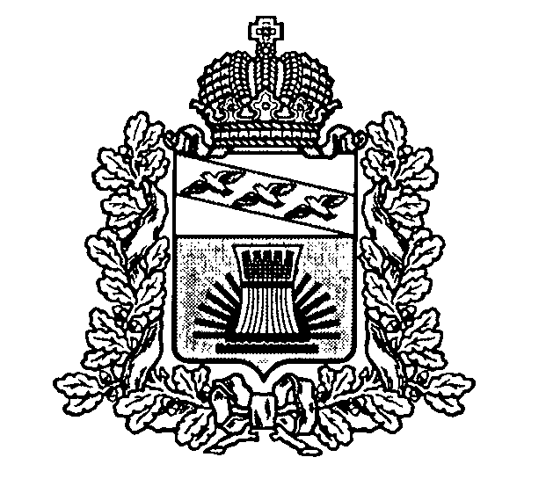

АДМИНИСТРАЦИЯ

**ЧЕРЕМИСИНОВСКОГО РАЙОНА**

**КУРСКОЙ ОБЛАСТИ**

**ПОСТАНОВЛЕНИЕ**

от 15.06.2020 № 335 .

Курская область, 306440, пос. Черемисиново

О внесении изменений в постановление Администрации Черемисиновского района Курской области от 14.02.2014 №91 «Об утверждении муниципальной программы «Развитие транспортной системы, обеспечение перевозки пассажиров в Черемисиновском районе Курской области и безопасности дорожного движения»

Администрация Черемисиновского района Курской области П О С Т А Н О В Л Я Е Т:

1.Внести в постановление Администрации Черемисиновского района Курской области от 14.02.2014 №91 «Об утверждении муниципальной программы «Развитие транспортной системы, обеспечение перевозки пассажиров в Черемисиновском районе Курской области и безопасности дорожного движения» следующие изменения:

1.1. Преамбулу постановления изложить в новой редакции:

«Руководствуясь Указом Президента Российской Федерации от 9 мая 2017 года №203 «О Стратегии развития информационного общества в Российской Федерации на 2017-2030 годы», в соответствии со статьёй 179 Бюджетного Кодекса Российской Федерации и в целях сохранения и пополнения государственных и муниципальных информационных ресурсов в Черемисиновском районе Курской области».

2.Контроль за выполнением настоящего постановления возложить на заместителя Главы – управляющего делами Администрации Черемисиновского района Курской области Озерова В.П.

3.Постановление вступает в силу со дня его подписания.

Глава Черемисиновского района М.Н.Игнатов